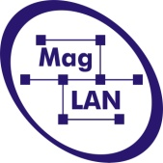 | Общество с ограниченной ответственностью "МАГЛАН"  государственный регистрационный номер 1034900006998 ИНН: 4909906720 КПП: 490901001  Почтовый, юридический адрес: 685000, г. Магадан, ул. Якутская 73/1 строение 1, e-mail: manager@maglan.ru тел +7 (4132) 200-200 – многоканальный, 200-201 факс  Банковские реквизиты: р/с 40710436000000336 в Северо-восточном отделении N8645 ПАО Сбербанк г. Магадан, к/с 30101810300000000607 БИК 044442607, р/с 40702810019560009382 в филиале №2754 ВТБ 24 (ПАО), г. Хабаровск к/с 30101810300000000827 БИК 040813827

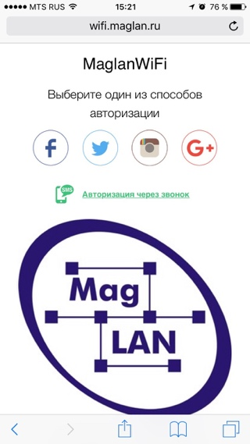
Коммерческое предложение
В нынешних условиях принципиально важным является обеспечение авторизации пользователей при доступе к публичной зоне Wi-Fi. Этого требует федеральный закон, но помимо соблюдения этих требований мы предлагаем привнести удобство и расширенный маркетинговый функционал Вашего взаимодействия с гостями.
Техническая часть:
- Организация подключения к сети медным кабелем составит 1999 рублей, индивидуально обсуждаются цены на способы подключения по радиодоступу либо по ВОЛС с применением технологии GePon
- Стоимость WiFi маршрутизатора TP-Link составляет 2799 рублей, так же возможно использовать любое ваше WiFi оборудование.
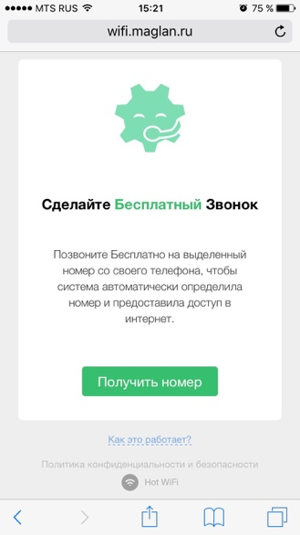
Скорость доступа:
- Необходимо выбрать предоставляемую скорость доступа в Интернет: 2 Мбита ежемесячно за 1500 рублей, 5 Мбит ежемесячно за 2500 рублей или 10 Мбит ежемесячно за 4000 рублей. Цены на скорости доступа свыше 10 Мбит обсуждаются индивидуально. Скорость доступа может быть предоставлена в рамках одной точки доступа или нескольких точек.
Функционал:
- Абонентская плата за пользование системой WiFi с авторизацией по дозвону составит 1500 рублей в месяц за одну точку. (Страница доступа под брендом ООО «МагЛАН»)
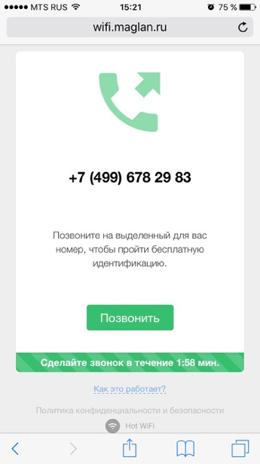
- Абонентская плата за пользование системой WiFi под собственным брэндом вашей компании с авторизацией по дозвону составит 3000 рублей в месяц за одну точку (Страница доступа под брендом заказчика, возможно проведение информационных акций, опросов перед предоставлением доступа в сеть Интернет).
Подобрать наиболее подходящие для Вас параметры системы можно при встрече или в ходе телефонного разговора. Пожалуйста, звоните в удобное для Вас время.
Юрий Владимирович +7914 032 0190
Евгений Николаевич +7914 851 7750

С уважением, Директор ООО «МагЛАН»
____________________________________
Бондарев Евгений Николаевич

